涪陵崇义“8·20”一般道路交通事故调查报告
来源：重庆市涪陵区应急管理局 重庆市涪陵区应急管理局·事故调查报告
原文链接：http://www.fl.gov.cn/zfxxgk_206/fdzdgknr/yjgl/yjgl_tfsjyd/202604/t20260415_15613780.html
发布时间：2026-04-15 抓取时间：2026-10-23

您当前位置： 首页 / 政务公开 / 应急管理 / 应对信息
• 索引号
• 11500102709469172K/2026-00035
• 主题分类
• 应急管理
• 体裁分类
• 行政执法
• 发布机构
• 涪陵区应急局
• 成文日期
• 2026-04-15
• 发布日期
• 2026-04-15
• 标题
• 涪陵崇义“8·20”一般道路交通事故调查报告
• 发文字号
•
• 有 效 性
•
•
•
涪陵崇义“8·20”一般道路交通事故调查报告
日期：2026-04-15
来源：涪陵区应急局
大中小
2024年8月20日11时22分许，秦*驾驶渝AE66B5小型轿车在重庆市涪陵区黎明北路“十五中B区”人行横道路段，与过人行横道的行人钱**发生碰撞，造成钱**受伤，经医院抢救无效于当日13时38分许死亡，直接经济损失317525元。
按照《安全生产法》《道路交通安全法》《生产安全事故报告和调查处理条例》和《重庆市安全生产条例》等法律法规的规定，区政府授权区应急管理局牵头，组成由区政府办公室、区应急管理局、区公安局、区总工会、区交通运输委和区交巡警支队等部门和单位参加的涪陵崇义“8·20”一般道路交通事故调查组（以下简称事故调查组），并邀请区检察院派员参加事故调查，区纪委监委机关派员列席事故调查相关会议。
事故调查组按照“科学严谨、依法依规、实事求是、注重实效”和“四不放过”的原则，通过现场勘验、调查取证、调阅资料、问询谈话、综合分析等方式，查明了事故发生的经过、原因、应急处置、人员伤亡和直接经济损失情况，认定了事故性质和责任，提出了对相关责任单位和责任人员的处理建议及事故整改和防范措施，形成了涪陵崇义“8·20”一般道路交通事故调查报告。
调查认定，涪陵崇义“8·20”一般道路交通事故是一起驾驶员超速行驶、疏于观察、未及时停车让行的生产安全责任事故。现将事故调查情况报告如下。
一、事故基本情况
（一）事故相关单位基本情况
单位名称：重庆滴滴出行科技有限公司；统一社会信用代码：91500105MA60P4HH22；类型：有限责任公司；法定代表人：郭**；成立日期：2019年12月18日；地址：重庆市江北区创汇路5号1幢19-1（自主承诺）；经营范围：许可项目：网络预约出租车经营服务、汽车租赁、道路旅客运输经营、道路货物运输站经营等。
该公司持有重庆市交通局颁发的《中华人民共和国网络预约出租车经营许可证》（渝交运管许可字 500100200437号），有效期2023年10月25日至2027年10月25日。
公司成立了以法人郭**为主任的安全生产领导小组，由安全部负责安全管理日常事务，配备了2名专职安全管理人员，41名员工有34人持有安全管理人员证书。公司与各个岗位签订了安全生产责任书，制定了相关的安全生产规章制度和操作规程，常态化开展了日周月安全隐患排查，依托线上教育平台对每个签约驾驶员按计划开展了安全教育培训，制定了交通事故应急救援预案并开展了演练。
（二）事故车辆基本情况
渝AE66B5小型轿车；厂牌型号：帝豪牌/HQ7182L05；车辆识别代码：LB37844S6JH127211；发动机号：J8UA010877；车辆所有人：秦**；住址：重庆市涪陵区龙潭镇群星村5组；使用性质：预约出租客运；检验有效期止：2024年9月30日；初次登记日期：2018年9月17日；交强险投保公司：利保保险股份有限公司。该车从2021年8月至事发时有3次现场违法行为（均为乘坐人员未按规定使用安全带）。
（三）当事人基本情况
驾驶人：秦*，男，**岁，汉族，中专文化，身份证号码：500102************；身份证地址：重庆市涪陵区********；现居住地：重庆市涪陵区**********；准驾车型：C1、D；初次领证日期：2016年11月28日；驾驶证档案编号：500600******；驾驶证有效期：2022年11月25日至2028年11月25日；持有《中华人民共和国道路运输从业人员从业资格证》，从业资格：J—网约出租（涪陵区），有效期至2026年7月15日。肇事时驾驶渝AE66B5小型轿车。
行人：钱**，女，**岁，汉族，身份证号码：512301************；身份证地址：重庆市涪陵区********；居住地：重庆市涪陵区**********。在事故中死亡。
（四）事故发生经过
2024年8月20日11时20分许，秦*驾驶渝AE66B5小型轿车行驶至黎明路涪陵区人民医院时通过滴滴网约车平台接单（客户是从洗墨路奥顿幼儿园到滨江路黄桷楼羊肉烧烤城），接单后秦*沿黎明北路向三中院方向行驶，11时22分许行驶至“十五中B区”人行横道路段，与过人行横道的行人钱**发生碰撞，造成钱**受伤，车辆受损。（图1视频截图）
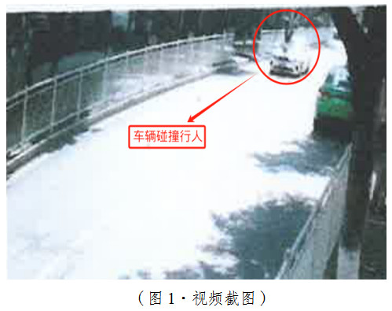
（五）道路及事故现场情况（图2事故现场勘验图、图3事故现场）
现场位于重庆市涪陵区黎明北路“十五中B区”人行横道路段，道路呈南北走向，南往三中院方向，道路东侧是重庆市涪陵区第十五中学校，西侧是宏业大厦小区。双向两车道，道路全宽8.10米，限速30km/h。沥青道路，路面完好，干燥，白天视线良好，道路线型为直道，标志、标线齐全，事故碰撞点在人行横道路段。
肇事车辆渝AE66B5小型轿车前引擎盖有凹痕；车前方的地面有两处血迹；现场留有半根拐杖、一双布鞋。
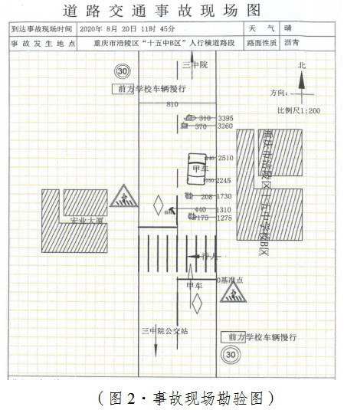
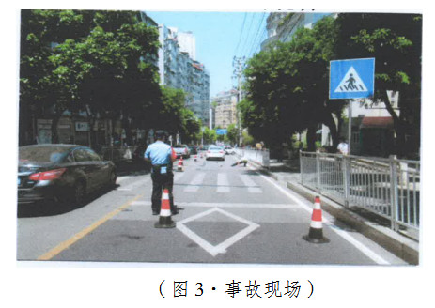
（六）人员伤亡和直接经济损失情况
本次事故造成行人钱**受伤，经医院抢救无效于2024年8月20日13时38分许死亡，直接经济损失317525元（包括医疗费、死亡赔偿金、丧葬费、精神抚慰金等）。
二、事故应急处置及评估情况
（一）事故现场应急处置情况
事故发生后，驾驶员秦*立即拨打了120急救电话和110报警电话。区交巡警支队立即启动应急预案，区交巡警支队事故大队赶往事故现场进行处置，对事故路段进行车辆疏导和警戒、管制，开展现场勘查、调查取证。
120救护车赶到事故现场后,将伤者钱**送往涪陵区人民医院救治。
（二）医疗救治及善后情况
事故发生后，120救护车将伤者钱**送往涪陵区人民医院救治，2024年8月20日13时38分许经抢救无效死亡。
2024年11月26日，秦*与死者家属达成协议，签订《调解协议书》，赔偿金额317525元。善后处置中未发生死者亲属过激行为和不良网络舆情。
（三）事故应急处置评估
事故发生后，区交巡警支队立即启动应急预案，指派事故大队立即赶赴现场救援处置，整个救援工作响应及时，应急处置工作开展有序，处置规范，责任落实到位。
三、事故原因分析
（一）事故相关鉴定情况
1.渝AE66B5小型轿车车速鉴定。《重庆市正港司法鉴定中心司法鉴定意见书》（重庆市正港司法鉴定中心〔2024〕痕鉴字第3115号）：被鉴定车辆（渝AE66B5小型轿车）事发前的行驶速度应为47km/h。
2.钱**死亡原因鉴定。《重庆市涪陵区公安局物证鉴定所鉴定书》（涪陵公鉴（病解）〔2024〕33号）：被鉴定人钱**系颅脑损伤死亡。
3.渝AE66B5小型轿车车辆安全技术性能鉴定。《重庆市正港司法鉴定中心司法鉴定意见书》（重庆市正港司法鉴定中心〔2024〕痕鉴字第3114号）：被鉴定车辆渝AE66B5小型轿车转向系、传动系、行驶系、制动系未见异常，其性能有效。
（二）其他可能排除因素
1.酒精呼吸测试。2024年8月20日13时07分，经民警对秦*的酒精呼吸测试，测试结果:0mg/100ml。
2.吗啡-甲基苯丙胺尿液检查试剂盒检测。2024年8月20日12时57分，秦*的检测样本经现场检测，吗啡检测试剂盒检测结果呈阴性，甲基苯丙胺检测试剂盒检测结果呈阴性。
（三）事故原因
根据区交巡警支队《道路交通事故认定书》（第500200120240000107号）认定，秦*驶机动车沿黎明北路行驶至“十五中B区”人行横道路段时，明知前方为学校路段且有人行横道，不提前控制车速仍然超速行驶（超速56.6%）。疏于对道路安全状况的观察，疏忽大意，对行人的动态未及时发现并停车让行正在通过人行横道的行人，是造成本次事故的直接原因，承担本次事故的全部责任。
（四）经营单位管理中存在的问题
由于网约车服务属于旅客交通运输新业态，服务范围广，在网约车平台公司签约车辆数量逐年增多，全市日活跃量4-5万辆，涪陵区约500-600辆，重庆滴滴出行科技有限公司对这些网约车驾驶员的线上安全教育培训只注重形式，缺乏针对性。签约车辆按规定全部安装了车载终端卫星定位装置，但仍有部分车辆（包括渝AE66B5小型轿车）未安装车内监控装置，公司缺乏对驾驶员及车内状况的有效监控手段。
四、相关部门履职情况
（一）江北区交通运输委
重庆滴滴出行科技有限公司的属地行业主管部门是重庆市江北区交通运输委，具体履行监管职责的是重庆市江北区道路运输事务中心。该中心2024年将网络预约出租汽车管理放在重要位置，不断强化安全管理措施严格督查指导。一是压实主体责任。制定印发了2024年安全生产与自然灾害防治工作指导计划，将重庆滴滴出行科技有限公司纳入重点指导任务，并于3月18日、4月2日、8月9日对重庆滴滴出行科技有限公司进行安全指导，对发现的问题隐患进行了整改。7月30日，中心先后会同区安委办、区道安办等部门和单位进行了联合安全检查。二是狠抓责任落实。先后于1月25日、2月22日、4月25日组织重庆滴滴出行科技有限公司参加了行业安全工作会。并于7月3日和7月22日约谈了重庆滴滴出行科技有限公司法人和安全负责人，要求其全面落实各项安全措施，切实履行企业安全生产主体责任。三是强化安全培训。组织辖区道路运输企业主要负责人、安全管理人员开展安全培训。四是加强信息互通。每月将安全指导中发现的问题隐患抄告执法部门，加强联合管理。
在本次事故调查中未发现江北区交通运输委及相关人员需要进行党纪政务追责问责的情形。
（二）涪陵区交巡警支队
区交巡警支队负责涪陵区道路交通安全管理工作。2024年，该支队开展了夏季道路交通安全整治行动和冬季道路交通安全突出违法行为专项整治行动等各类交通秩序专项整治99次，查处各类交通违法行为373311件，处理交通违法案件338455件；完成了上级下达的隐患治理工作，整治各类事故隐患373处；到乡镇、街道道安办、派出所开展督导检查、工作指导、执法培训168次；对辖区国省县道全覆盖巡查管控124次，对城市道路全覆盖巡查管控126次，对辖区乡村道路全覆盖巡查管控225次；到交通劝导站、村级道路交通宣传阵地全覆盖督导检查216次；检查客运企业248家次、危化品企业221家次、客运场站37家次、货运企业60家次，约谈企业179家次；开展各类主题宣传活动103场次，“七进”宣传活动686场次；参与事故应急救援演练1次。
在本次事故调查中未发现涪陵区交巡警支队及相关人员需要进行党纪政务追责问责的情形。
五、对有关责任人员和责任单位的处理建议
（一）已被追究刑事责任的人员人员
秦*，渝AE66B5小型轿车驾驶员，驾驶机动车明知前方为学校路段且有人行横道，不提前控制车速仍然超速行驶。疏于对道路上安全状况的观察，未及时停车让行正在通过人行横道的行人，其行为违反了《道路交通安全法》第四十二条第一款和第四十七条第一款之规定，直接导致事故发生，负事故全部责任，已于2025年1月22日被涪陵区人民法院判处有期徒刑10个月，缓刑一年。
（二）对经营单位的处理建议
鉴于重庆滴滴出行科技有限公司在本次事故调查中发现的问题与事故的发生没有直接因果关系，建议不追究该公司的事故责任。
六、事故防范和整改措施
为深刻汲取本次事故教训，预防和避免类似事故再次发生，针对本次事故的特点，特提出以下防范措施：
（一）重庆滴滴出行科技有限公司要根据企业的特点，采取多种方式开展对网络预约出租车驾驶员的安全教育培训，强化交通安全法律法规的学习，提高遵章守法的自觉性。要采取技术、管理措施，及时发现并消除事故隐患。
（二）属地行业主管部门要厘清监管职责，督促企业落实安全生产主体责任，认真开展事故隐患排查。
（三）辖区交巡警要加强路面管控，加大对交通违法行为的处罚力度；要加强宣传警示提示，深入企业、社区、学校、居民点、小区，有针对性地进行事故典型案例的广泛宣传。

涪陵崇义“8·20”一般道路交通事故调查组
2025年1月24日

附件下载
• 涪陵崇义“8·20”一般道路交通事故调查报告.pdf
分享文章到：

